# 新增：

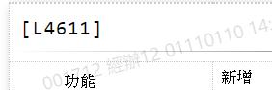

* 1. 借款人戶號

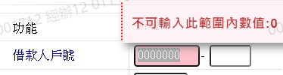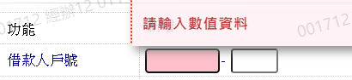

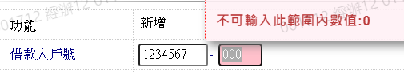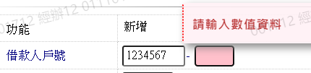

* 1. 年月份

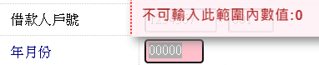

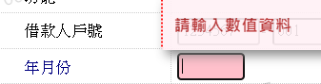

* 1. 擔保品編號

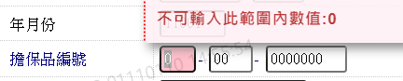

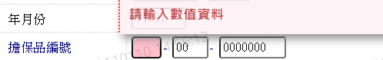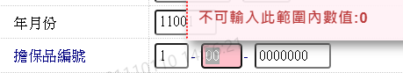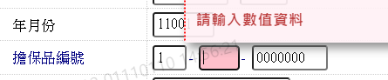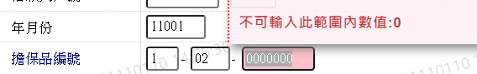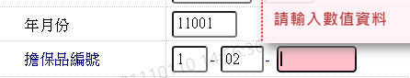

* 1. 原保單號碼

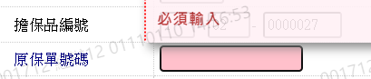

* 1. 維護後-火險保額

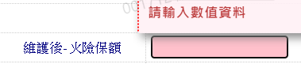

* 1. 維護後-火險保費

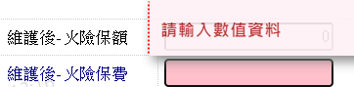

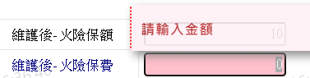

* 1. 維護後-地震險保額

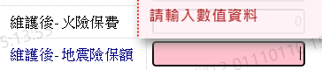 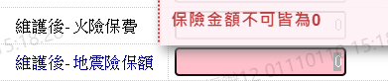

* 1. 維護後-地震險保費

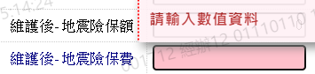 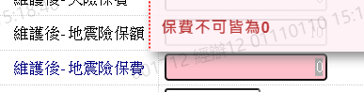

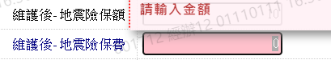

* 1. 維護後-保險起日

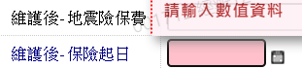 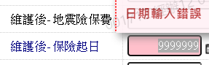

* 1. 維護後-保險迄日

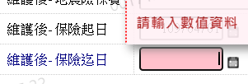 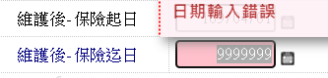

* 1. 保險狀態

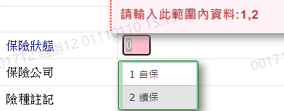

* 1. 保險公司

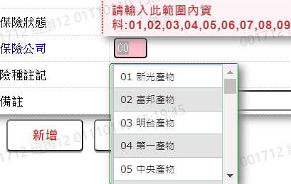

* 1. 保險類別

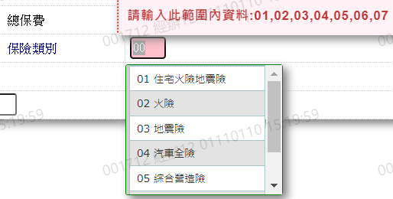

* 1. 險種註記

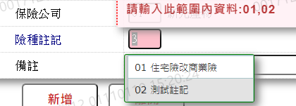

* 1. 備註

